TELEGRAM ЧАТ-БОТ
ДЛЯ ПОДБОРА КОРМА ДОМАШНИМ ЖИВОТНЫМ

Сысоева Мария Дмитриевна
ГБПОУ МО «Волоколамский аграрный техникум «Холмогорка»
студентка 1 курса специальности Ветеринария

Анисимова Алёна Вячеславовна – преподаватель информатики
ГБПОУ МО «Волоколамский аграрный техникум «Холмогорка»

2024
г. Волоколамск,
ОГЛАВЛЕНИЕ

ВВЕДЕНИЕ 3
ОБЗОР ЛИТЕРАТУРЫ 4
МЕТОДЫ ИССЛЕДОВАНИЯ 5
РЕЗУЛЬТАТЫ И ОБСУЖДЕНИЕ 6
ВЫВОДЫ 8
СПИСОК ЛИТЕРАТУРЫ 10
ПРИЛОЖЕНИЕ 11

ВВЕДЕНИЕ
Сегодня происходит активное развитие технологий, они проникают во все сферы нашей жизни. Работа ветеринаров не стала исключением. Все больше клиник и предприятий используют современные технологии для построения общения со своими клиентами [1]. Сегодняшние ветеринары должны не только знать, как лечить и ухаживать за животными, но и идти в ногу со временем и уметь пользоваться цифровыми технологиями, в своей профессиональной деятельности [2]. В своей работе мы хотели бы затронуть тему применения чат-ботов. Чат-бот – это программа, осуществляющая диалог с пользователями в режиме реального времени, на основе заранее прописанного алгоритма. Чат-боты могут быть интегрированы в мессенджеры, социальные сети и веб-сайты.
Одним из востребованных направлений применения цифровых технологий в работе ветеринарных клиник является организация коммуникации с клиентами посредством чат-ботов. Спектр-применения чат-ботов достаточно широк. Чат-боты могут выполнять следующие функции:
- осуществлять запись на прием к ветеринарному врачу. Бот может предложить клиенту выбрать удобное время и дату, подтвердить запись;
- проводить онлайн-консультирование, отвечая на вопросы клиентов по уходу за животными, их лечению и профилактике заболеваний;
- информировать клиентов об услугах и ценах, что может быть полезно для новых клиентов ветеринарных клиник, которые хотят узнать больше о клинике и сравнить ее с другими;
- отвечать на часто задаваемые вопросы, что позволит сэкономить время ветеринара и повысить удовлетворенность клиентов от получения услуг;
- оповещать о предстоящих мероприятиях, семинарах, мастер-классах, связанных с ветеринарией;
- осуществлять обратную связь и собирать отзывы клиентов для улучшения качества услуг в ветеринарных клиниках и т.д.
Объектом исследования является процесс создания Telegram Чат-бота.
Предметом нашего исследования – создание Telegram Ччат-бота, которого можно применяться в ветеринарной клинике.
Цель исследования – разработка Telegram Чат-бота, помогающего хозяевам кошек подобрать корм для своих питомцев и изучение отношения пользователей к применению данной технологии в ветеринарии.
Задачи исследования:
- Изучить особенности создания Telegram Чат-бота
- Разработать Telegram Чат-бот, помогающий хозяевам кошек подбирать корм для своих питомцев
- Изучить отношение студентов специальности ветеринария, преподавателей и сотрудников ветеринарных клиник к Telegram Чат-ботам.

ОБЗОР ЛИТЕРАТУРЫ
Применение чат-ботов в работе ветеринарных клиник набирает свою популярность. В работе А.Г. Валевич, В.С. Кудряшова и В.В. Фомина использование чат-ботов рассматривается как элемент современной системы управления организацией [3]. А.А. Заславский в своих исследованиях выделяет два типа чат-ботов:
- чат-боты с жесткой логикой, имеющие заранее заданную последовательность вопросов и и работают только с определенной реакцией пользователя. Любые отклонения в формулировке запроса будут игнорироваться или приводить к завершению диалога.
- чат-боты с гибкой логикой, используют в своей работе элементы машинного обучения. Они могут узнавать и понимать речь пользователей, выделять суть и предлагать варианты ответов, в зависимости от предыдущих запросов пользователей. Они не имеют жесткой логики и ориентированы на подбор ответов исходя из доступной информации [4].
В нашей работе мы создаем чат-бота с жесткой логикой и используем четко определенный набор запросов от пользователя с конкретными ответами.
Согласно работам А.В. Коробко и М.А. Шумилиной разработка чат-бота включает в себя следующие этапы: разработка требований, анализ, проектирование, реализация, тестирование и внедрение [6].
Ряд исследователей включая С.В. Козлова и А.А. Резванцева сходятся во мнении, что быстрые темпы развития общества приводят к быстрой смене цифровых инструментов работе современных специалистов [5]. Чем быстрее, будут освоены новые технологии, том эффективнее будет вестись профессиональная деятельности.

МЕТОДЫ ИССЛЕДОВАНИЯ
В ходе исследования нами использовались следующие методы: анализ и синтез при изучении литературы по изучаемой теме; опрос, статистическая обработка данных и графическое представление информации. В ходе исследования нами был разработан Telegram Чат-бот на платформе Aimylogic.
Aimylogic – это платформа для создания ботов, понимающих запросы клиентов и реагирующая на них в зависимости от сценария. В ходе работы над чат-ботом нами была выбрана идея по созданию бота, помогающего хозяевам кошек выбирать корм для своих питомцев. Разработка бота проходила в конструкторе, с использованием пустого шаблона. На рисунке 1 представлен скриншот конструктора Aimylogic.
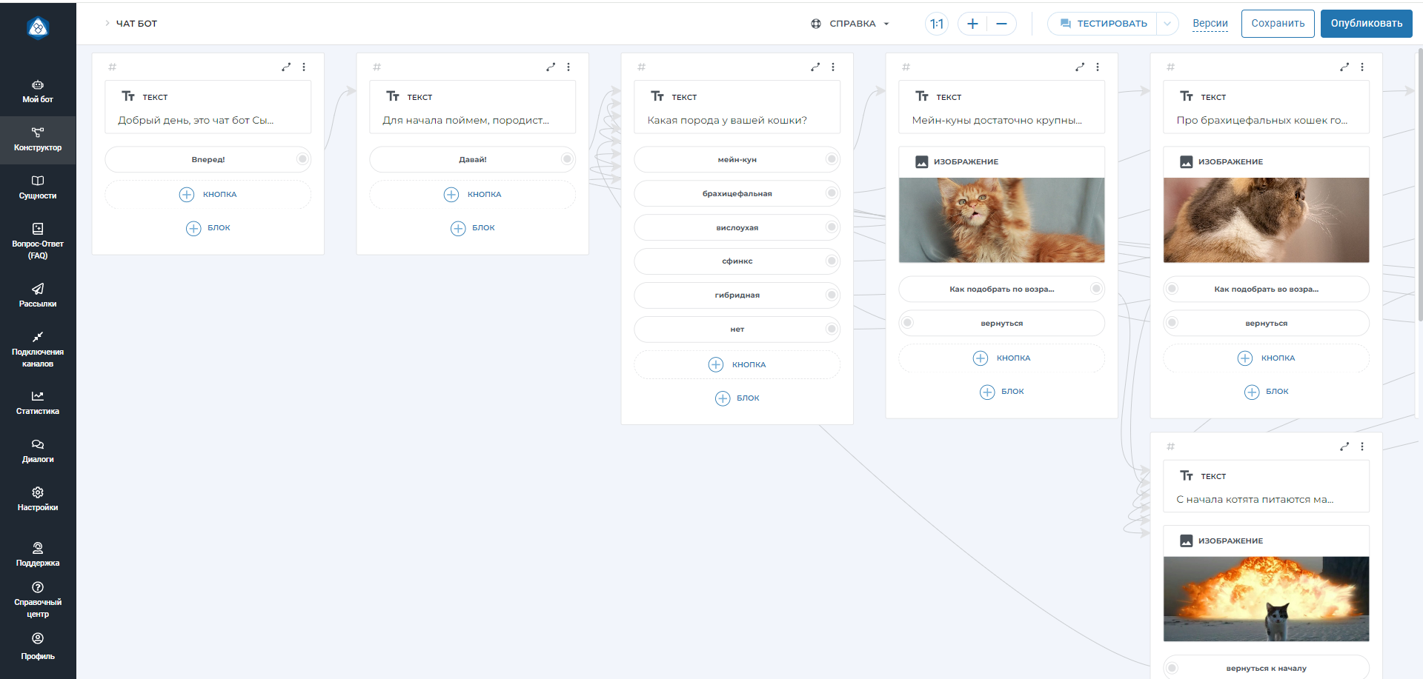
Рисунок 1 – Скриншот чат-бота в конструкторе Aimylogic
Нами был разработан алгоритм работы чат-бота в зависимости от пользовательских запросов. В конструкторе бот представляет собой последовательность блоков, связанных между собой посредством кнопок-запросов пользователей. На данный момент бот включает в себя описание подбора корма для шести пород кошек. Перед публикацией бот был протестирован на платформе, были устранены логические ошибки и недочеты.
На рисунке 2 представлен тестовый режим чат-бота.
Рисунок 2. – Тестирование чат-бота в конструкторе Aimylogic
После успешного тестирования нами было произведено подключение чат-бота к Telegram. Для этого на канале @Botfather было создано имя пользователя для бота и токен. После ввода токена был произведен процесс публикации чат-бота. При необходимости бот можно редактировать и изменять.
Для изучения особенностей использования Telegram Чат-бота был проведен опрос среди студентов специальности ветеринария (20 человек), преподавателей (7) и сотрудников ветеринарных клиник (5). Целью опроса являлось изучение мнения респондентов о применении Telegram Чат-ботов в ветеринарной сфере.

РЕЗУЛЬТАТЫ И ОБСУЖДЕНИЕ
В ходе исследования нами был разработан Telegram Чат-бот помогающего хозяевам кошек подобрать корм для своих питомцев и изучение особенностей его применения. Бот размещен на Telegram канале @EdadlyakisaAAAA_bot. Работа чат-бота представлена на рисунке 3.
Рисунок 3. – пример диалога, разработанного нами Telegram Чат-бота, размещенного на канале @EdadlyakisaAAAA_bot
Для исследования особенностей применения Telegram чаи-бота в ветеринарной сфере нами был проведен опрос. Все опрошенные протестировали чат-бот @EdadlyakisaAAAA_bot и ответили на 5 вопросов. При ответе на вопросы респондентам необходимо было использовать 5 бальную шкалу, от 1 до 5, где «1» – минимальная оценка, а «5» – максимальная.
- На сколько информативным является представленный чат-бот?
- Удобно ли использовать чат-бот в telegram для поиска информации?
- Как часто вы пользуетесь чат-боты в telegram для поиска информации по ветеринарии?
- Перспективно ли применение технологии Telegram Чат-ботов в сфере ветеринарии?
- Хотели бы вы разработать свой-чат бот в сфере ветеринарии?
Всего в исследовании приняли участие 32 человека, 20 студентов, 7 преподавателей специальных дисциплин по ветеринарии и 5 сотрудников ветеринарных клиник. Результаты исследования рассчитаны в среднем значении и представлены на рисунке 4.
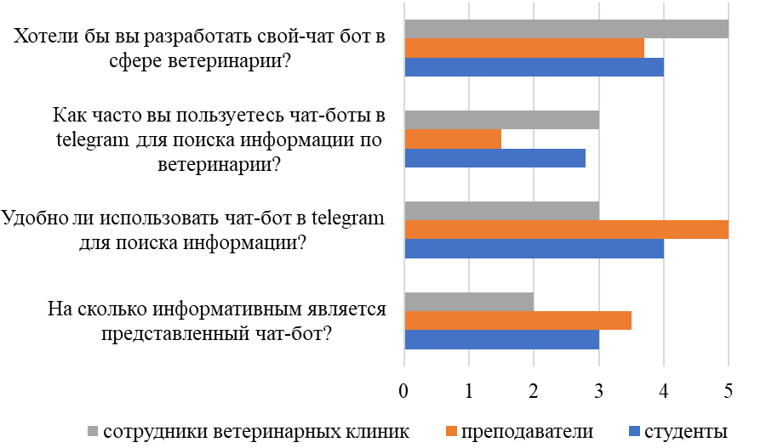
Рисунок 4. – Результаты проведенного опроса, об отношении респондентов к использованию чат-ботов в ветеринарной сфере
Согласно полученным банным, сотрудники ветеринарных клиник в отличие от студентов ветеринарных специальностей и преподавателей с уверенностью заявляют, что хотели бы разработать своего чат-бота в telegram. Студенты и сотрудники ветеринарных клиник чаще используют telegram-для поиска информации, чем преподаватели. Удобство использования разработанного нами чат-бота отметили преподаватели и студенты, при этом респонденты сходятся во мнении, что разработанный нами чат-бот не является достаточно информативным. В связи с этим можно говорить о возможности его доработки и расширении информационной базы в будущем.

ВЫВОДЫ
В ходе исследования нами были решены следующие задачи:
- изучены особенности создания чат-ботов в telegram;
- разработан Telegram Чат-бот, помогающий хозяевам кошек подбирать корм для своих питомцев, работающий на канале @EdadlyakisaAAAA_bot
- проведен опрос и изучено отношение студентов специальности ветеринария, преподавателей и сотрудников ветеринарных клиник к применению чат-ботов в сфере ветеринарии.
Цель исследования – разработка Telegram Чат-бота, помогающего хозяевам кошек подобрать корм для своих питомцев и изучение отношения пользователей к применению данной технологии в ветеринарии, достигнута.
В соответствии с результатами опроса нами были сделаны выводы о перспективности и востребованности использования чат-ботов в сфере ветеринарии, а также необходимости доработки и усовершенствования разработанного нами в ходе исследования чат-бота.

СПИСОК ЛИТЕРАТУРЫ
- Анисимова, А.В. Влияние цифровой трансформации агропромышленного комплекса на профессиональные компетенции ветеринаров / А.В. Анисимова // Цифровизация агропромышленного комплекса : Сборник научных статей III Международной научно-практической конференции, Тамбов, 25–27 октября 2022 года. Том 2. – Тамбов: Издательский центр ФГБОУ ВО "Тамбовский государственный технический университет", 2022. – С. 319-322.
- Анисимова, А.В. Педагогические условия формирования компетенций в области цифровых технологий у студентов специальности «ветеринария» / А. В. Анисимова // Образование и общество. – 2023. – № 3(140). – С. 84-92.
- Валевич А.Г., Кудряшов В.С., Фомина В.В. Чат-боты как элемент системы управления организацией // Ученые записки Тамбовского отделения РоСМУ. 2023. №29. URL: https://cyberleninka.ru/article/n/chat-boty-kak-element-sistemy-upravleniya-organizatsiey (дата обращения: 24.02.2024).
- Заславский, А.А. Иерархическая структура способов применения чат-ботов при автоматизации построения индивидуальных образовательных траекторий / А. А. Заславский // Вестник МГПУ. Серия: Информатика и информатизация образования. – 2022. – № 2(60). – С. 86-94. – DOI 10.25688/2072-9014.2022.60.2.08.
- Козлов, С. В. Чат-боты как одна из тенденций развития современного образования / С. В. Козлов, А. А. Резванцева // Международный журнал экспериментального образования. – 2022. – № 5. – С. 44-49.
- Шумилина, М.А. Разработка чат-бота на языке программирования python в мессенджере "Telegram" / М. А. Шумилина, А. В. Коробко // Научные известия. – 2022. – № 28. – С. 47-55.

ПРИЛОЖЕНИЕ
Скриншот списка диалогов, Telegram Чат-бота @EdadlyakisaAAAA_bot
